I Mistrzostwa Rudy Śląskiej
w Łucznictwie Terenowym 2005
pod patronatem
Prezydenta Miasta Ruda Śląska.

Termin: 17 września 2005 r. /sobota/.
Organizator: UKS „KORONA” Ruda Śląska, Towarzystwo Łucznictwa Tradycyjneg oraz
Urząd Miejski w Rudzie Śląskiej, i MOSiR. Ruda Śląska.
Miejsce: Stadion Miejski w Nowym Bytomiu
Karta zgłoszenia

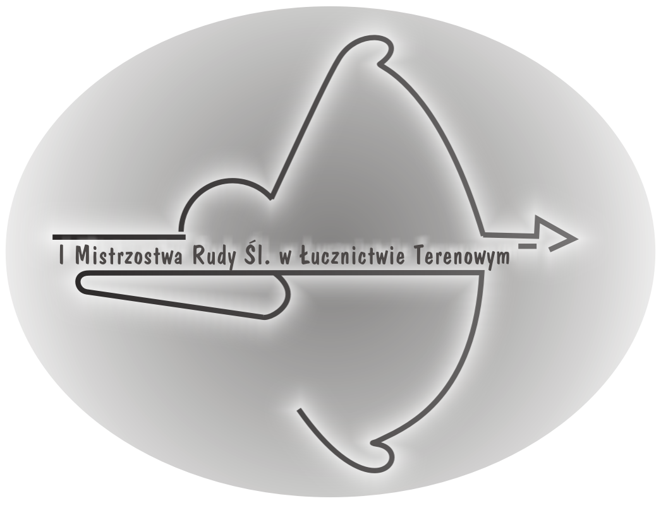

Klub: | Junior /Dorosły | Styl* | Łuk**
Imię i Nazwisko | Junior /Dorosły | Styl* | Łuk**

*) Style (patrz załącznik):
- Łuk bloczkowy/Compound (CU)
Kartę przesłać na adres:

Paweł Kieruzel
Sekretarz klubu UKS „Korona”

ul. Fojkisa 5a/4
41-704 Ruda Śl 4
lub e-mail:
pkieruzel@o2.pl
tel. kontaktowy: Paweł Kieruzel 693026357
- Myśliwski/Hunter (HU)
- Bloczkowy goły łuk / Compound Bare bow (CB)
- Klasyczny / Olympic (OL)
- Myśliwski tradycyjny łuk recurve / Hunter Recurve (TR-RB)
- Tradycyjny łuk długi / Traditional Longbow (TR-LB)
- Bare bow (BB)
**) Łuk:
- Recurve (R)
- Compound (C)
- Traditional Longbow LB (angielskie i amerykańskie „longbow”, oraz łuki stylizowane i myśliwskie określane jako longbow)
- Traditional Recurve TR (wszystkie łuki refleksyjne i stylizowne na takie)

